晋江市伟冠双语实验学校
小学 学部 二 年级 英语 学科校本作业
《X计划之Otters at Home》
（训练时间：10分钟 总分：10分）
班级 姓名 座号 得分
A组 基础训练
1.Circle out the title, writer and press.
圈出本书的标题、作者和出版社。
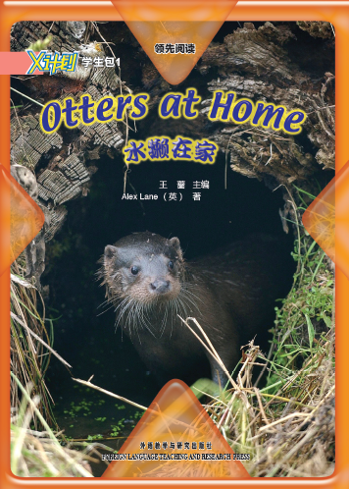

2. Choose and circle. 选一选,圈一圈。
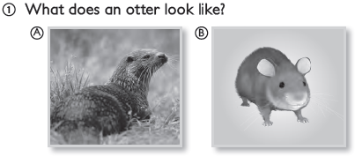
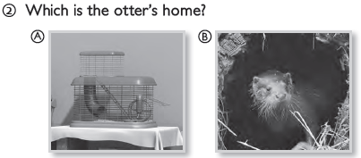
B组 巩固训练
- Chose and fill in the blank. 选择填空。
run swim play fish
 Otters can .
 Otters can .
 Otters can .
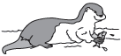 Otters can .

C组 素养提升训练
- Making words.拼单词。
根据所给的字母，拼写出一些学过的单词，写在方框里。
n a c u r l p y f w m i s h o e t

